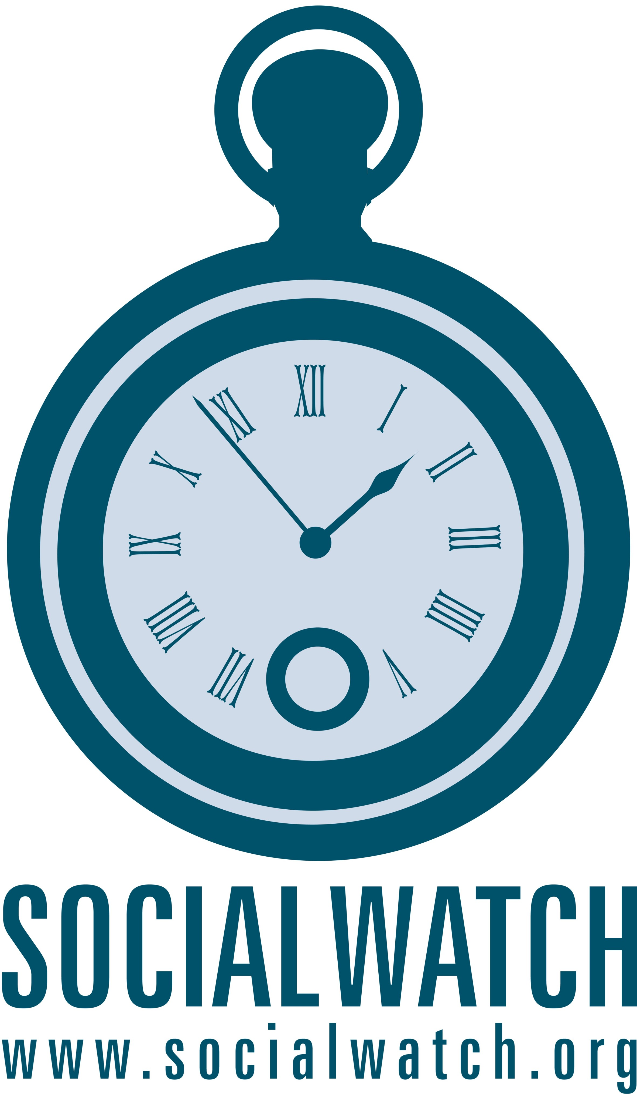 | Descripción  Asamblea general de Social Watch Accra 2009  Taller temático sobre el Cambio climático y la Crisis financiera mundial

El Cambio climático forma parte de la crisis multi-dimensional que hoy en día desafía al mundo entero. Aunque esto sea el resultado del comportamiento humano, ès más fundamentalmente otra expresión de nuevas culturas y modelos de producción y consumo arraigados en el modelo económico neoliberal.

El Cambio climático ha venido a tomar una posición central dentro de los debates de políticas globales sobre la gobernanza global y el desarrollo. Esto tiene múltiples dimensiones relacionadas con la seguridad humana, los derechos de la mujer, la seguridad alimentaria, conflictos, políticas comerciales y económicas, y desarrollo social.

Ciertamente, el debate sobre el cambio climático está en el centro de las principales discusiones sobre el logro de los Objetivos de Desarrollo del Milenio (ODM) y el debate sobre desarrollo posterior a 2015, más allá de los ODM.

Dentro de este contexto, vale la pena notar que el Norte es el mayor contribuyente al cambio climático; aunque los países del Sur tienen menor capacidad para afrontarlo, son estos los que, probablemente, más deban sufrir una parte desproporcionada del peso del cambio climático. Además, existen vínculos entre las opciones estratégicas de desarrollo sustentable y la crisis mediombiental. Los planes de desarrollo influyen en el cambio climático así como también en la vulnerabilidad de las sociedades ante éste, al tiempo que los impactos del cambio climático pueden influir en la tasa y nivel del desarrollo económico en sí mismo.

Por lo tanto, las negociaciones sobre el Cambio climático deberían tomar esto en consideración y abodar el asunto en el contexto de la reforma del sistema global en base a la promoción equitativa y a alternativas sustentables de desarrollo que tengan base en los derechos sociales, económicos y de desarrollo.

Países industrializados y en vías de industrialización: responsabilidad común pero diferenciada

Siu bien las naciones industrializadas pueden tener responsabilidad histórica por el cambio climático actual, la naturaleza global del problema da a entender que los países en vías de desarrollo deben tener opinión y co-administrar la solución a este problema. Esto confirma la Declaración de Río sobre el Medioambiente y el Desarrollo, en particular, el principio 7 concerniente a la responsabilidad común pero diferenciada entre países en vías de desarrollo y desarrollados.

Esto quiere decir que los paises desarrolados tienen la responsabilidad de limitar el cambio climático a través de la reducción de emisiones de gases invernadero netas mientras proveen la ayuda necesaria tecnológica y financiera a los países en vías de desarrollo para la adaptación y puesta en práctica de medidas de mitigación.

"El calentamiento global afecta a todo el mundo y su solución requiere de la cooperación fronteriza. Hay una creciente conciencia de que, para afrontar el desafío climático, son necesarios cambios fundamentales en los valores básicos, en los hábitos de consumo, y una reconsideración de las nociones de soberanía estatal." (YALE Global). ¿Cómo debería responder Social Watch?

Objetivo general de la sesión:

- Entender los impactos del cambio climático, la relación entre éste y la crisis mundial, los recursos relevantes y las alternativas que existen
- Con nuestro taller queremos evaluar las decisiones y los programas de acción sobre el cambio climático.
- Nos informaremos acerca de las actividades relacionadas de Social Watch a nivel mundial y nacional.
- Discutiremos las metas, los objetivos y una estrategia de Social Watch en esta área para los años 2010 y 2011.
- Y finalmente, delinearemos el plan y la estructura de un Equipo de Trabajo Temático de Social Watch sobre el Cambio climático y la Crisis financiera.

Descripción del programa
(contamos con tres horas para el taller)
Duración | Tema | Metodología
1 h | Información
30 min | Descripción general de la crisis del cambio climático, Convención Marco de Naciones Unidas sobre el Cambio climático CMNUCC, e iniciativas populares para la justicia climática | Ziad Abdel Samad
- in | Actualización del SW e Iniciativas de la Sociedad Civil sobre temas del cambio climático; Experiencias provenientes de todo el mundo | Informes orales de todos los participantes del taller
30min | Desarrollo y Crisis del Cambio climático; Desafíos que enfrentan las metas para el desarrollo, Derechos sociales y económicos incluyendo derechos de la mujer, igualdad de género y Justicia Social. | Areli Sandoval
45 h | Lluvia de ideas
 | Expectativas de los participantes sobre el futuro papel y estrategia de Social Watch respecto al cambio climático y la crisis financiera:  - Cuáles son nuestras metas y objetivos  - Cuáles son nuestros mensajes clave  - Cuáles instituciones son nuestras instituciones-objetivo (Naciones Unidas)  - Cuál es el valor agregado de nuestro trabajo (la complementariedad con otras redes)  - Cómo unir el activismo a nivel mundial y nacional | Metodología Metaplan  Iara Pietricovsky de Oliveira
1 h | Planificación
30 min | Estrategia de activismo de Social Watch en el Cambio climático y la Crisis financiera 2010-2011:  - eventos clave  - objetivos clave  - actividades clave | Discusión moderada  Areli Sandoval
30 min | Planes y métodos de un Equipo de Trabajo Temático de Social Watch sobre el cambio climático y la Crisis financiera:  - composición/membresía  - formas de comunicación (lista de correo, etc.)  - actividades (investigación, activismo etc.)/reuniones/resultados 2010-2011  - división del trabajo: representación del SW en otras redes | Discusión moderada  Ziad Abdel Samad

